1. firefox安装测试已将环境配好，这里仅从打开桌面开始记录。

bash start_vm_xfce.sh

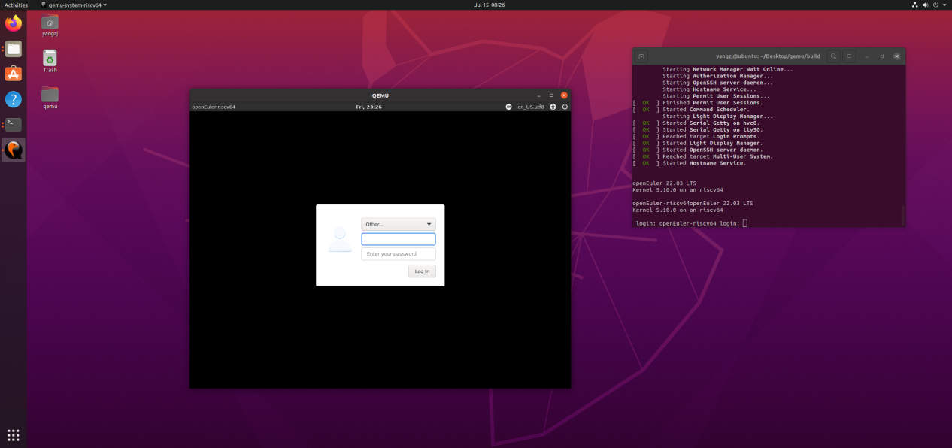

账号： root 密码：openEuler12#$

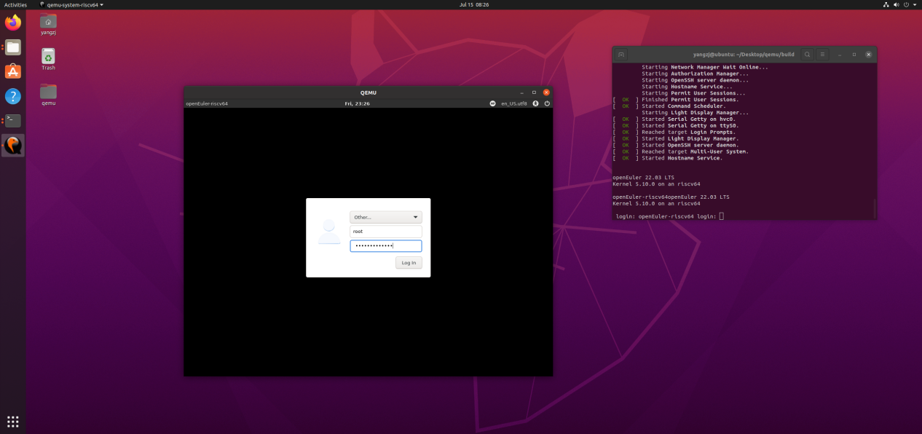

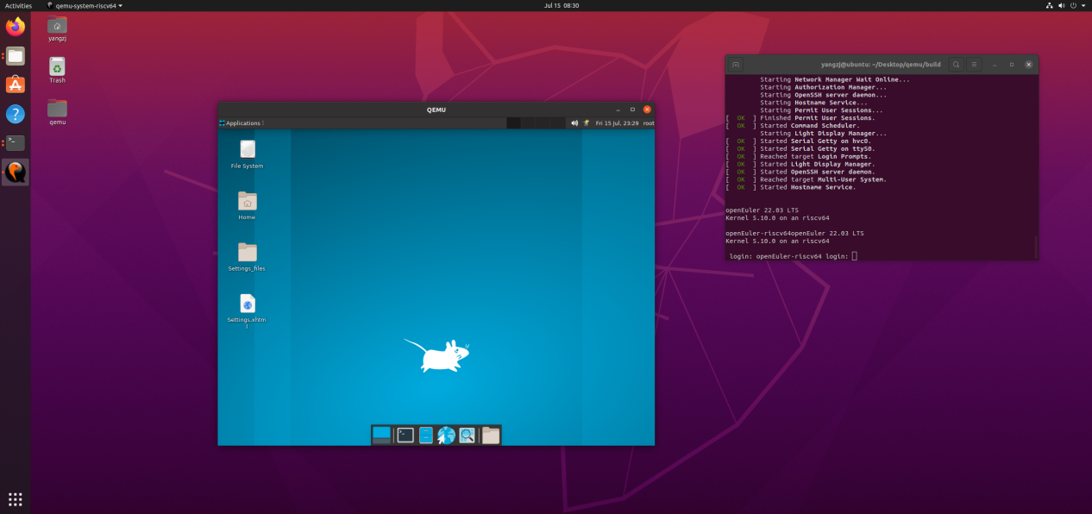

### **安装Thunderbird**

执行下列指令

dnf install thunderbird

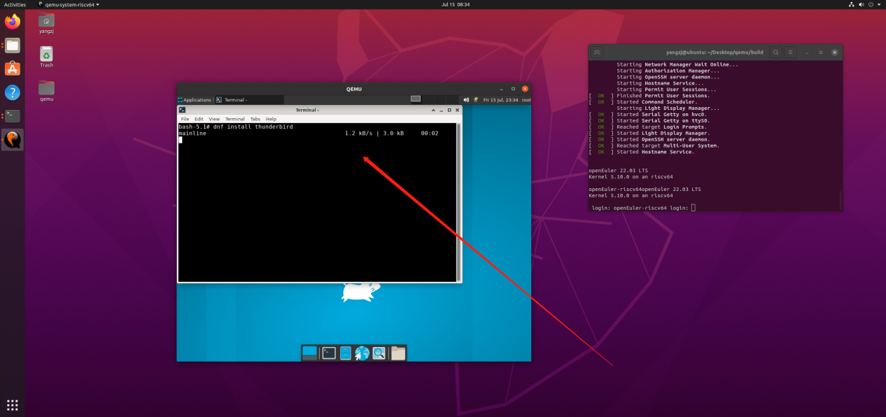

安装成功的图：

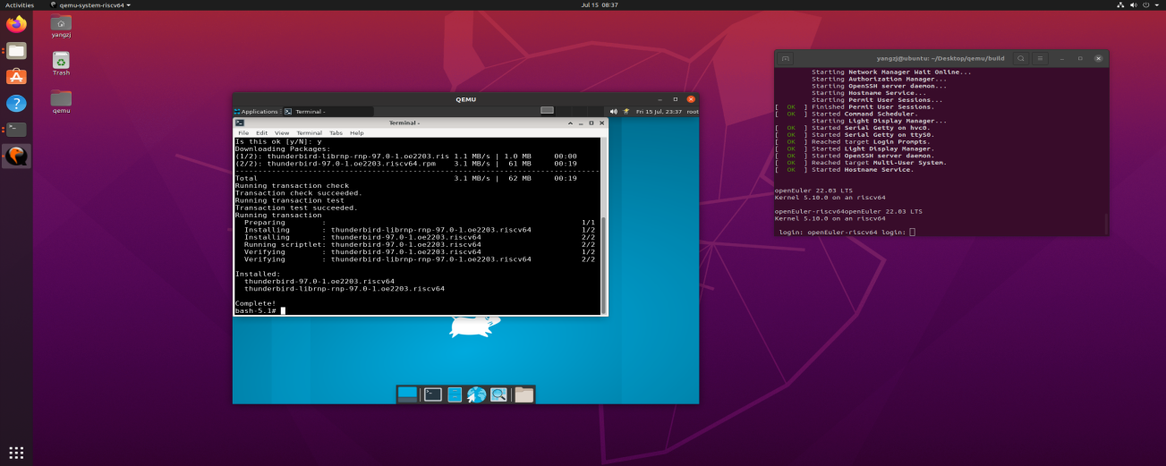

启动Thunderbird

Xfce桌面下打开终端，输入thunderbird 启动 Thunderbird。

thunderbird

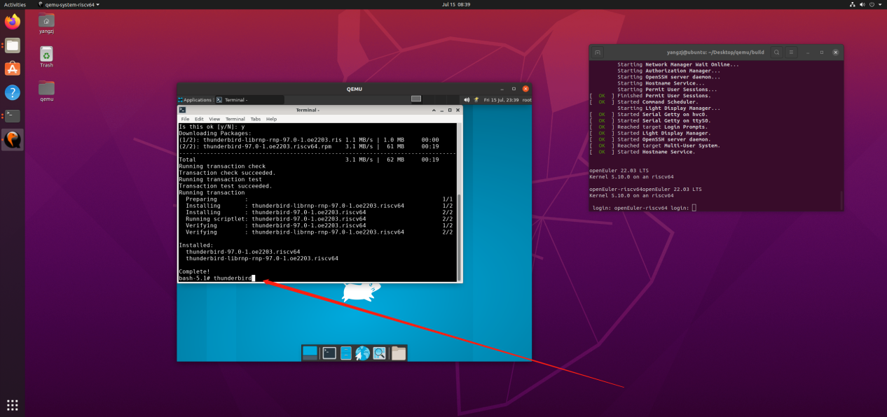

启动成功图：

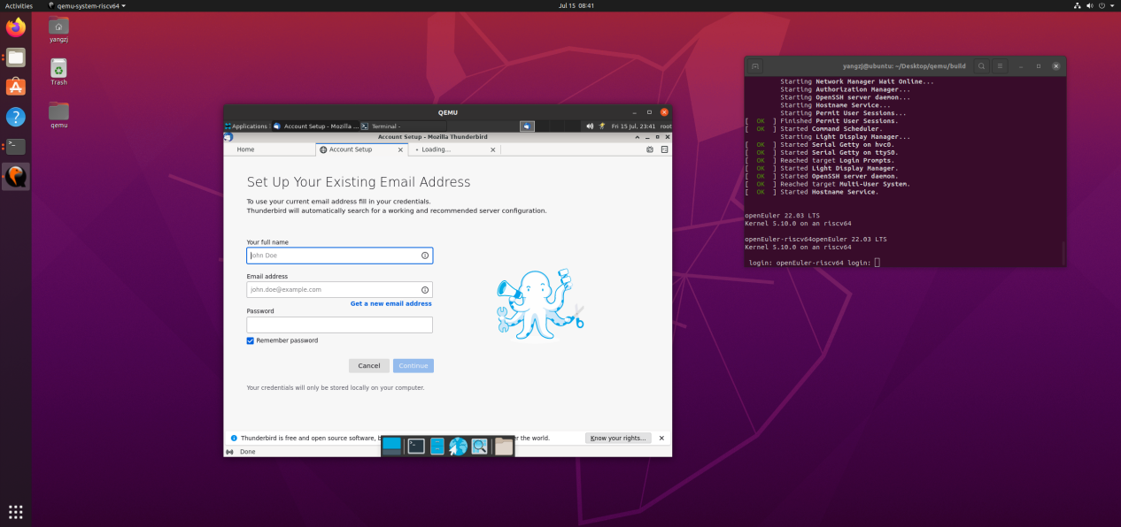

点击Thunderbird图标启动Thunderbird，见Application->Mail Reader，或Application->Other->Thunderbird

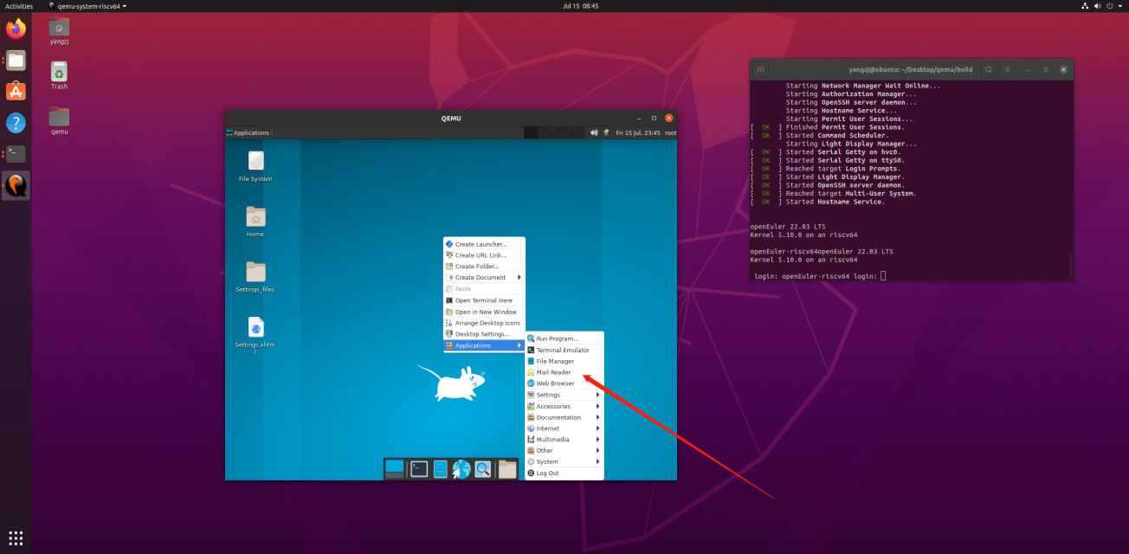

启动成功图：

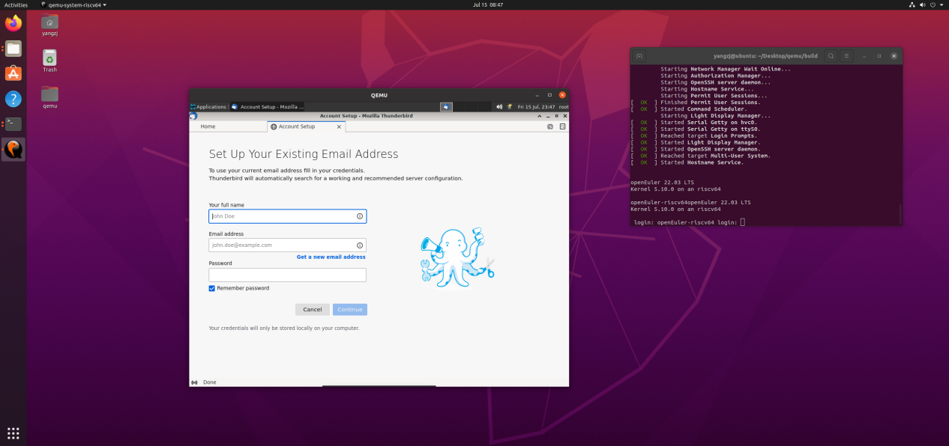

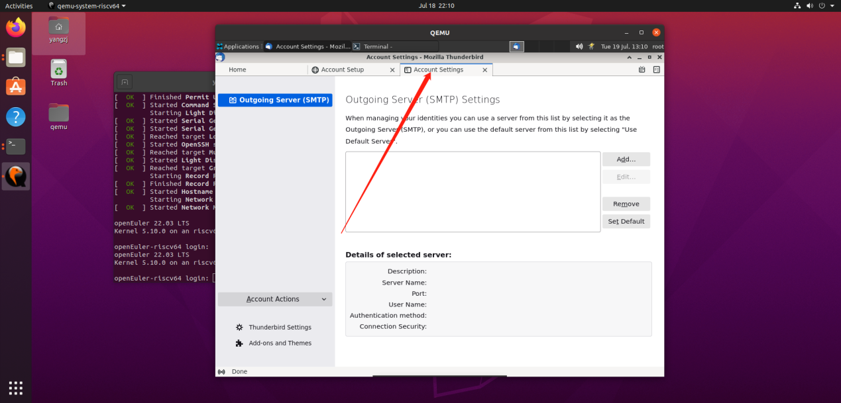

电子邮件的测试

设置电子邮件

手动账户配置**功能正常，实际结果与预期结果相符，通过。**

测试步骤：首先，打开帐户设置：在 Thunderbird 菜单栏中，单击工具菜单并选择帐户设置，或单击应用程序菜单按钮并从子菜单中新的外汇菜单选择选项和帐户设置。每个已配置的电子邮件或新闻组帐户都列在“帐户设置”对话框的左侧。这些帐户对应于“所有文件夹”列表中显示的顶级文件夹。在左窗格的底部，单击“帐户操作”按钮并选择“添加邮件帐户...”。

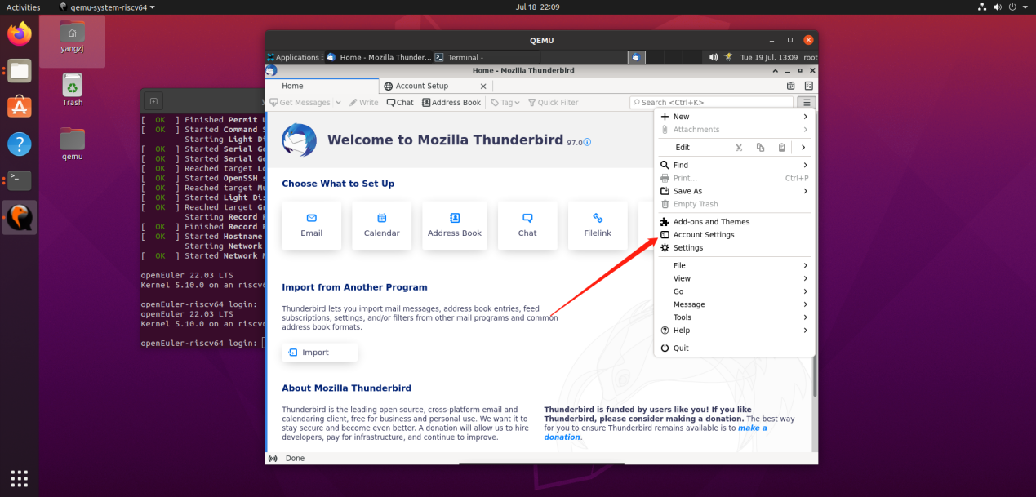

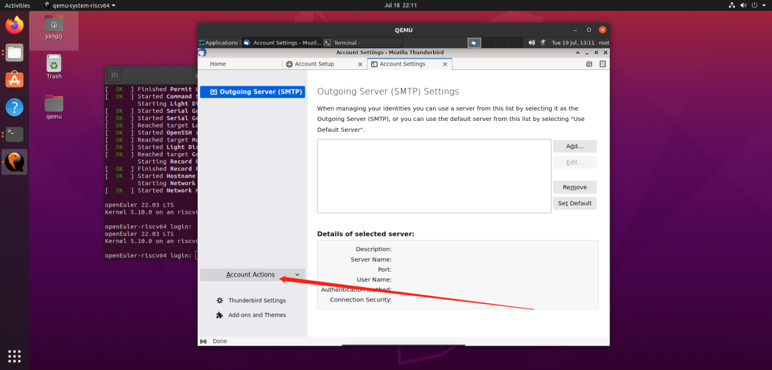

测试步骤：输入您的电子邮件帐户详细信息，然后按继续。Thunderbird 将尝试根据您的电子邮件地址的域部分（即“@”符号后面的部分）来确定您的帐户设置。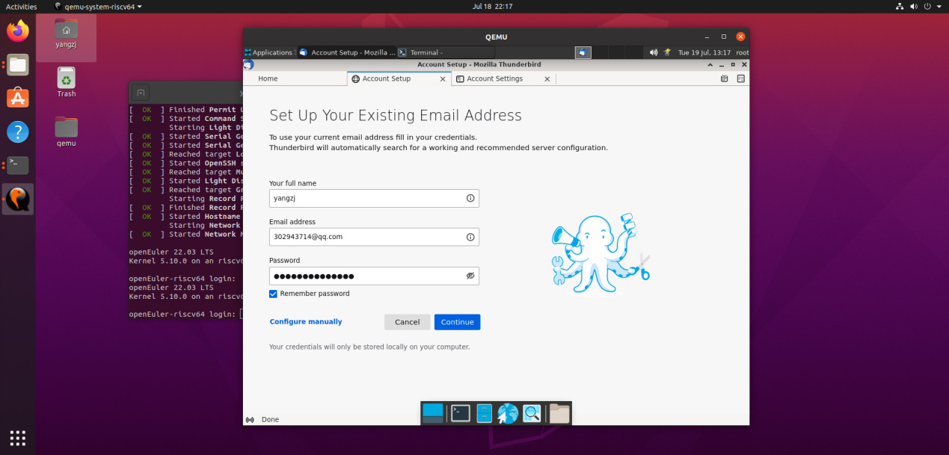

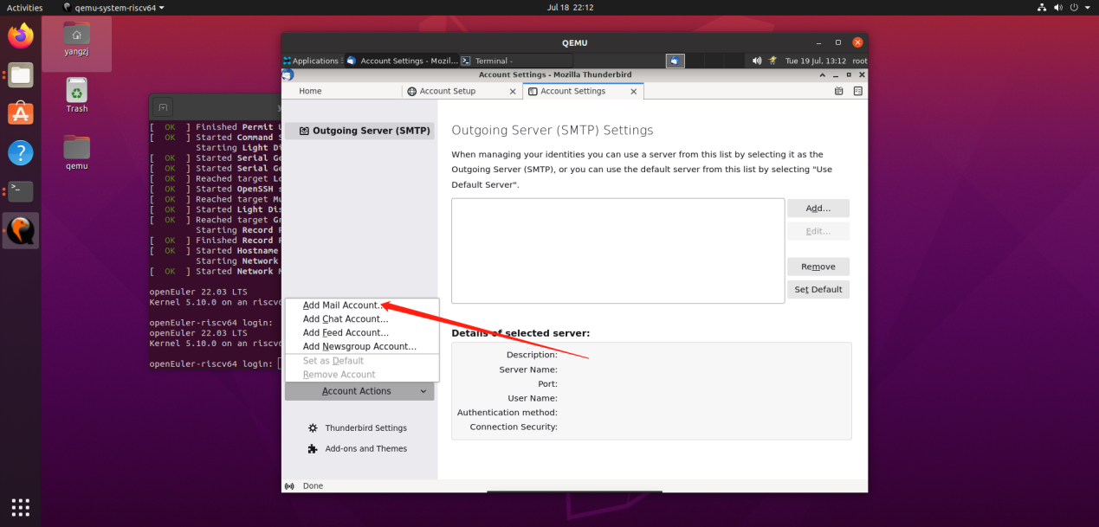

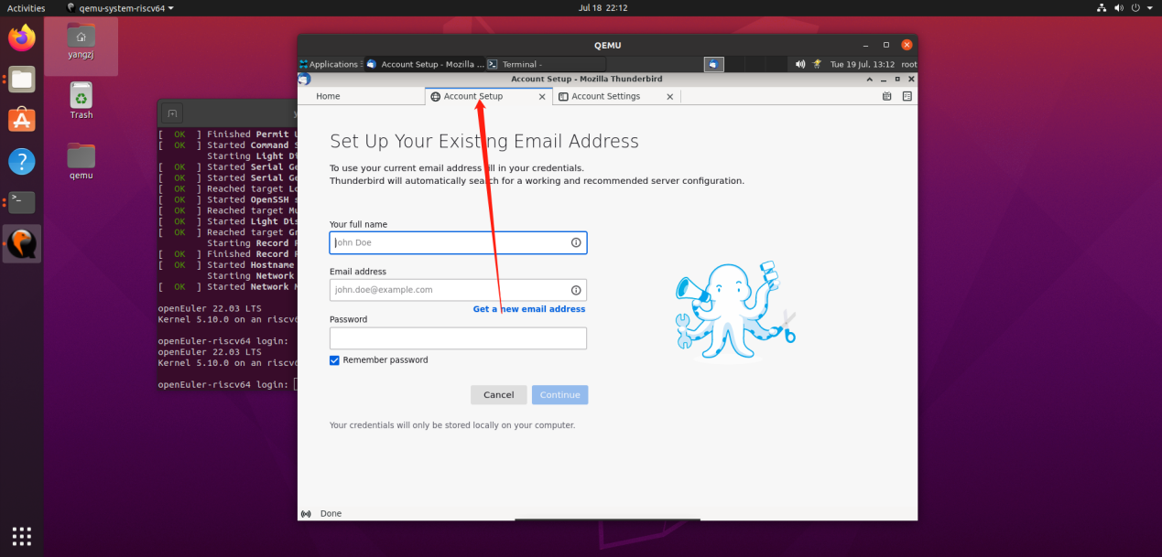

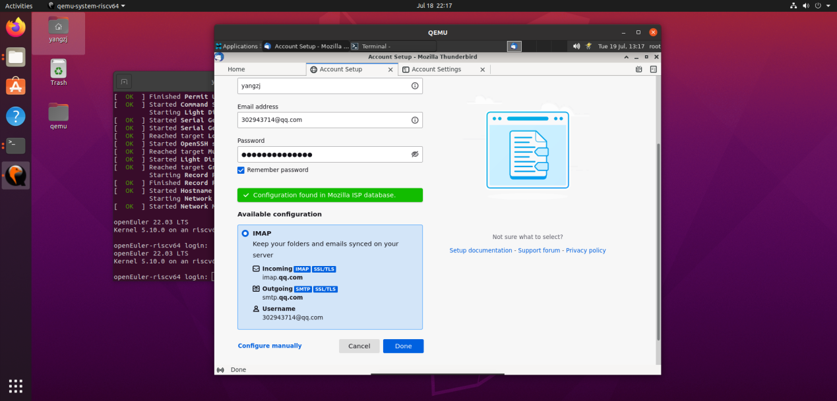

测试步骤：然后按手动配置并编辑服务器名称、端口和 IMAP/POP 以手动设置帐户。单击重新测试以测试您的手动设置；应该有一个快速响应，表明设置是有效的。如果没有，请按停止按钮中止查找，然后编辑服务器名称、端口和 IMAP/POP 并再次单击重新测试。（或者，您可以允许查找收集默认帐户详细信息，然后稍后手动更改设置。）

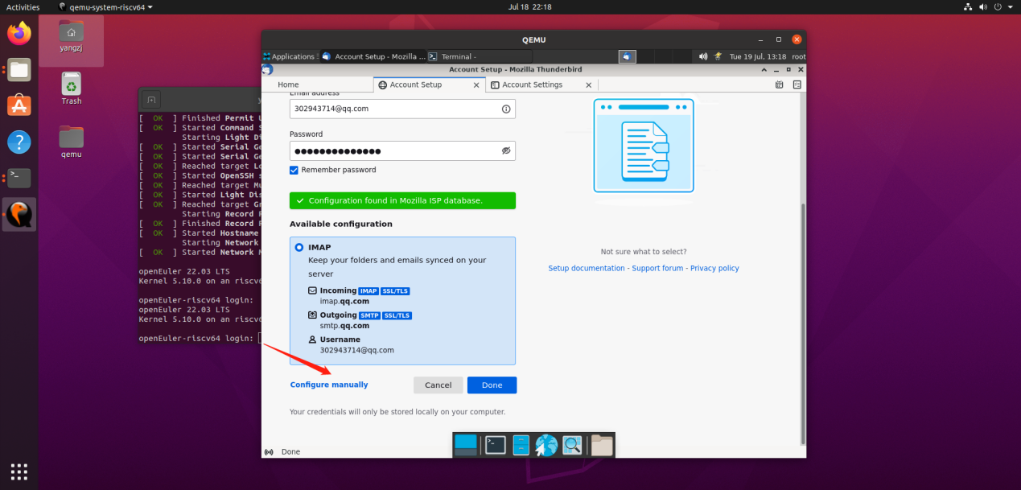

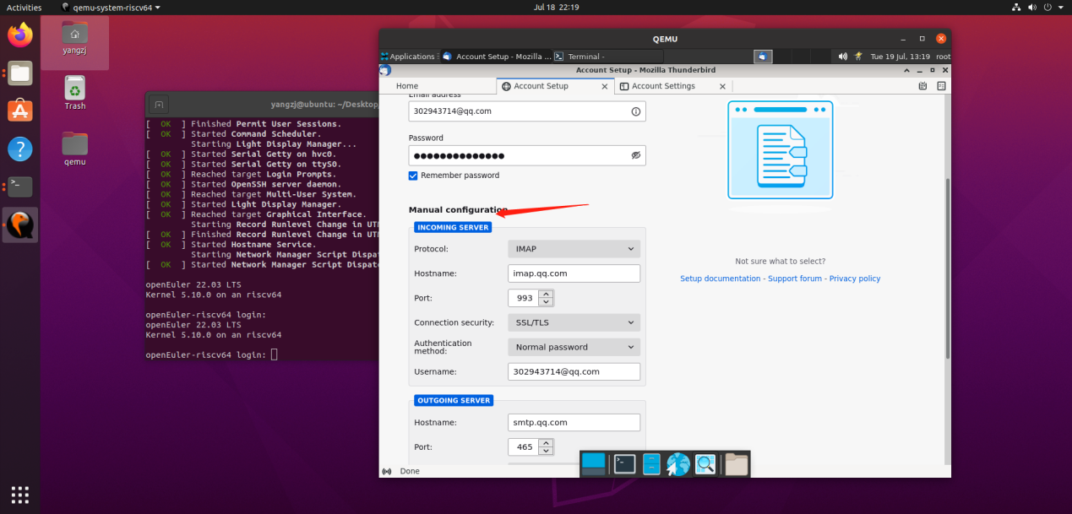

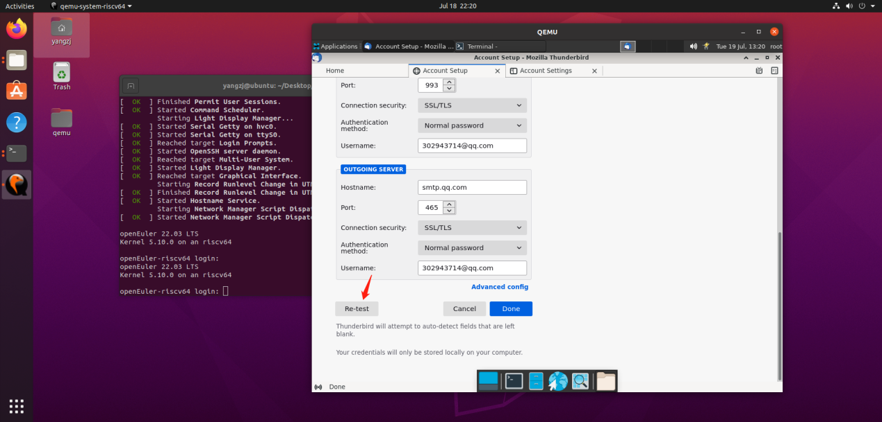

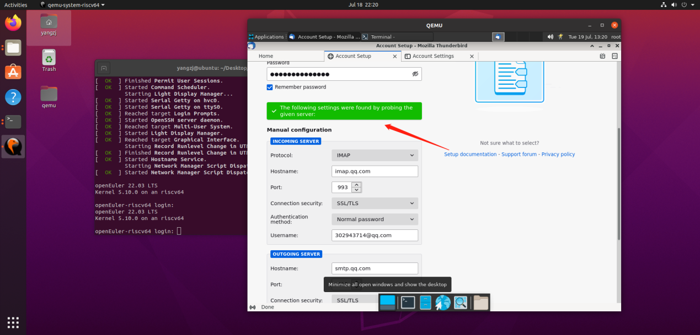

配置传出服务器测试**功能正常，实际结果与预期结果相符，通过。**

多个电子邮件帐户可以使用同一个传出 SMTP 服务器。因此，SMTP 服务器是与电子邮件帐户分开创建的。在“帐户设置”对话框的左侧窗格中，从列表底部选择传出服务器 (SMTP) 。列表中有一个条目是在您输入帐户详细信息时创建的。编辑该条目或添加新条目。

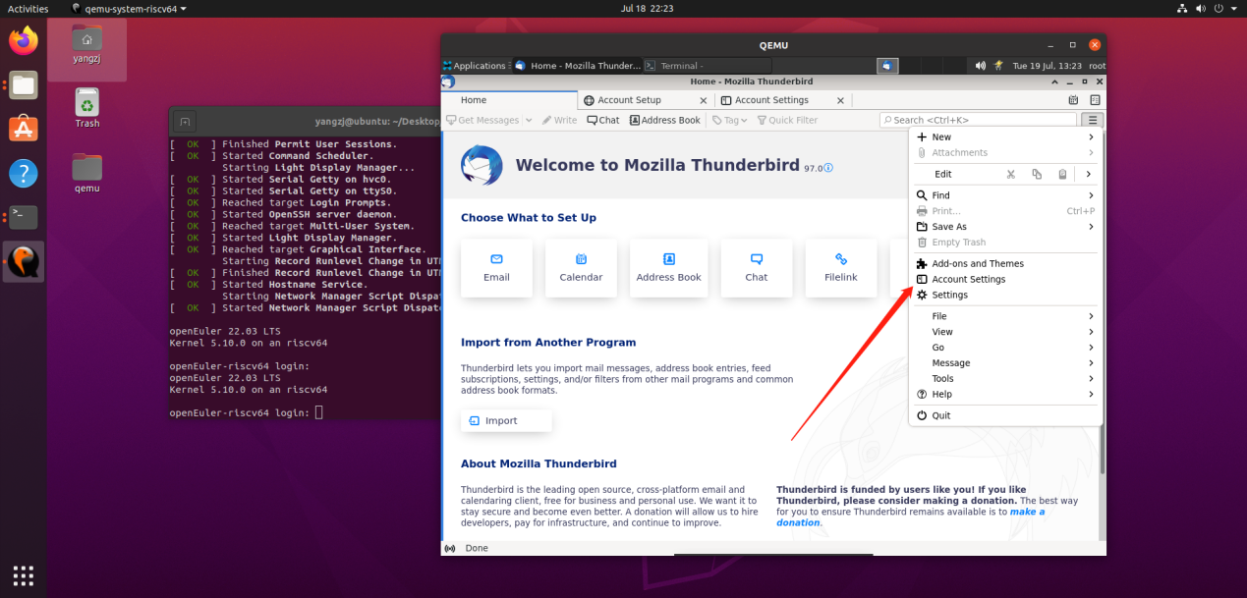

增加SMTP

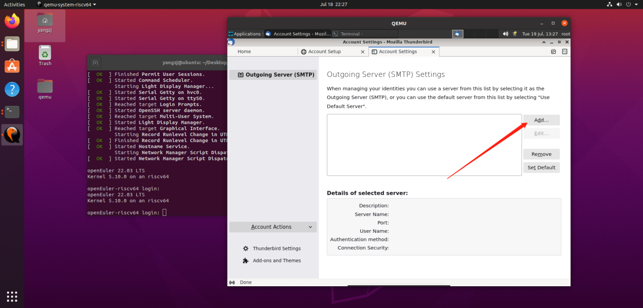

填写数据，点击OK,界面显示新增信息

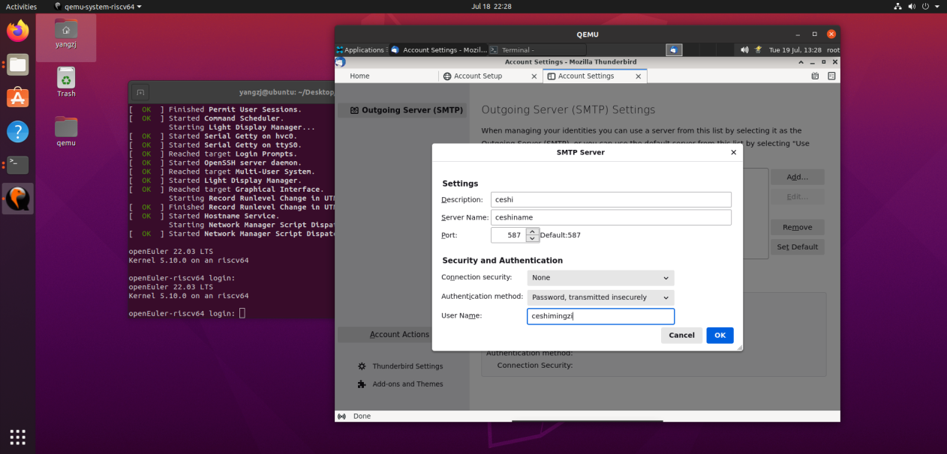

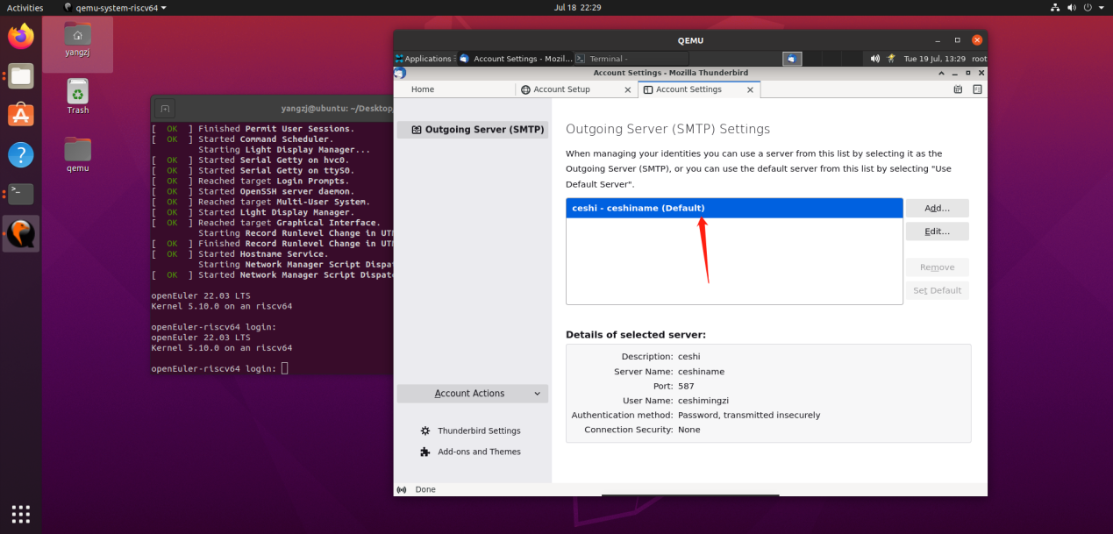

删除操作经测试正常：

删除前：

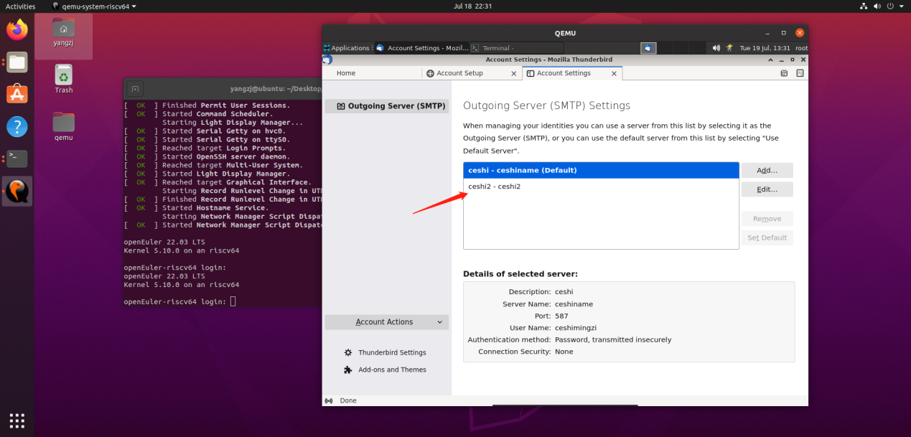

删除后：

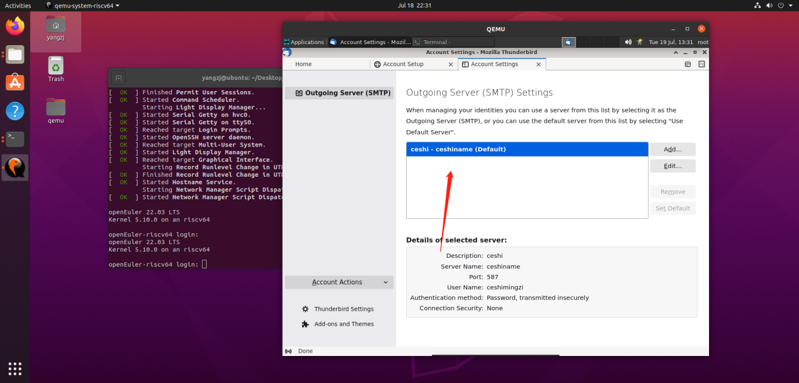

编辑操作经测试**功能正常，实际结果与预期结果相符，通过。**

编辑前：

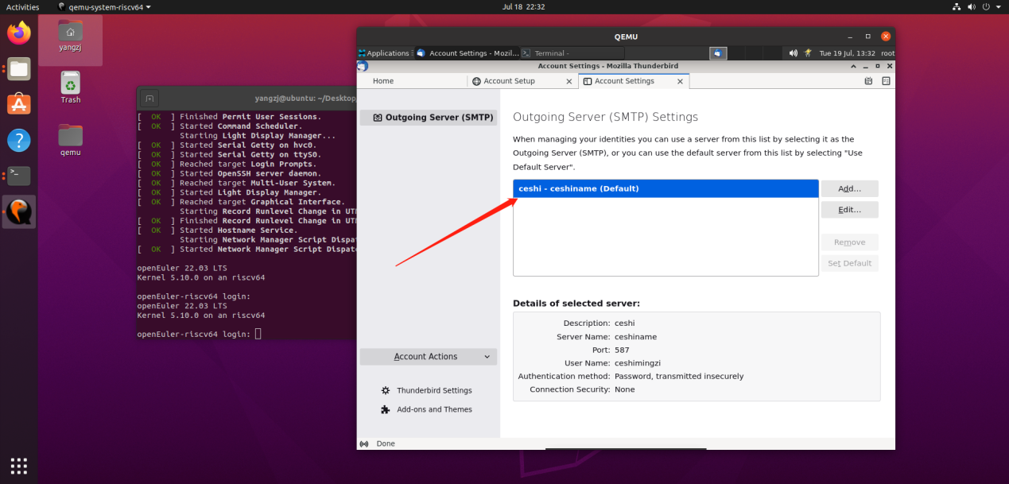

编辑后：

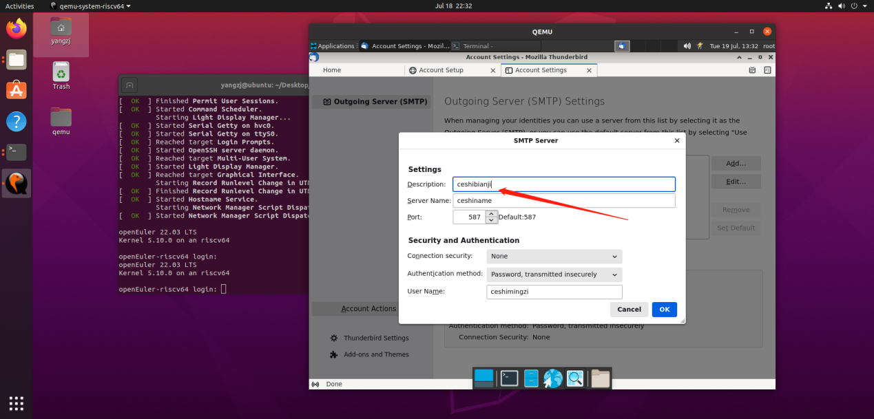

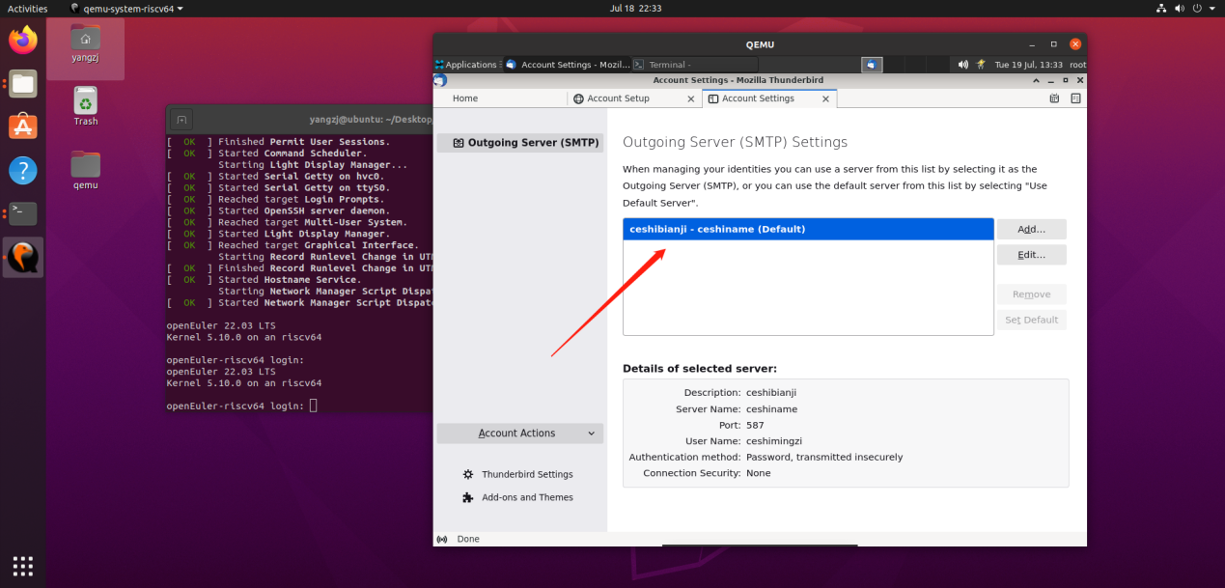

**自定义控件、选项和附加组件：功能正常，实际结果与预期结果相符，通过。**

测试向 Thunderbird 添加新功能（扩展）或更改其外观（主题）的小应用程序是否正常

测试步骤：

对于在官方网站addons.thunderbird.net输入目标小程序，单击菜单按钮，然后单击附加组件，然后单击左侧的扩展面板以在顶部显示搜索框，即可转到 Thunderbird 中的附加组件管理器选项卡-右上角。

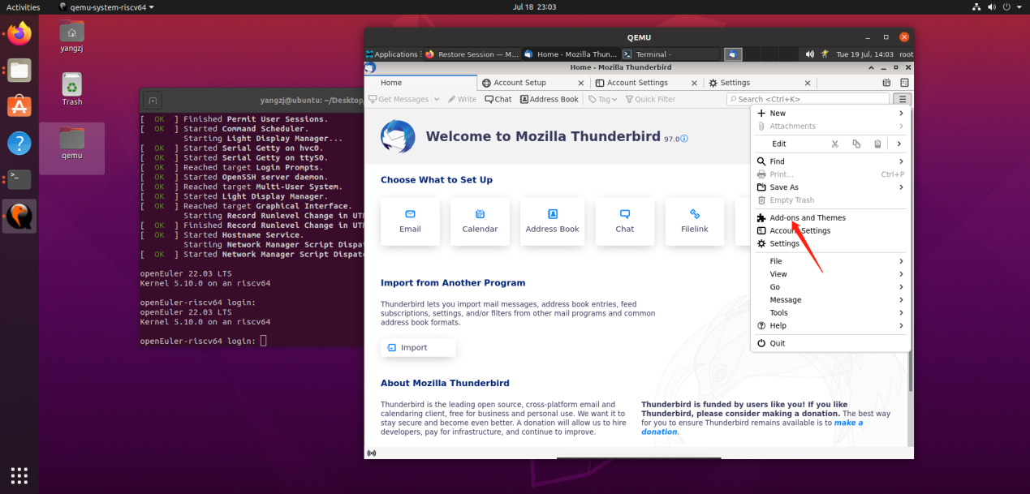

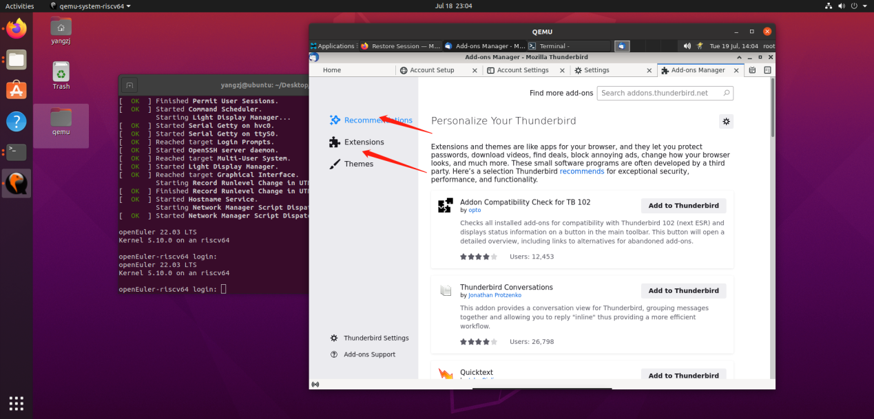

输入插件的名称或足够的名称以将返回的搜索结果限制为可管理的数字，然后进入或单击放大镜图标。

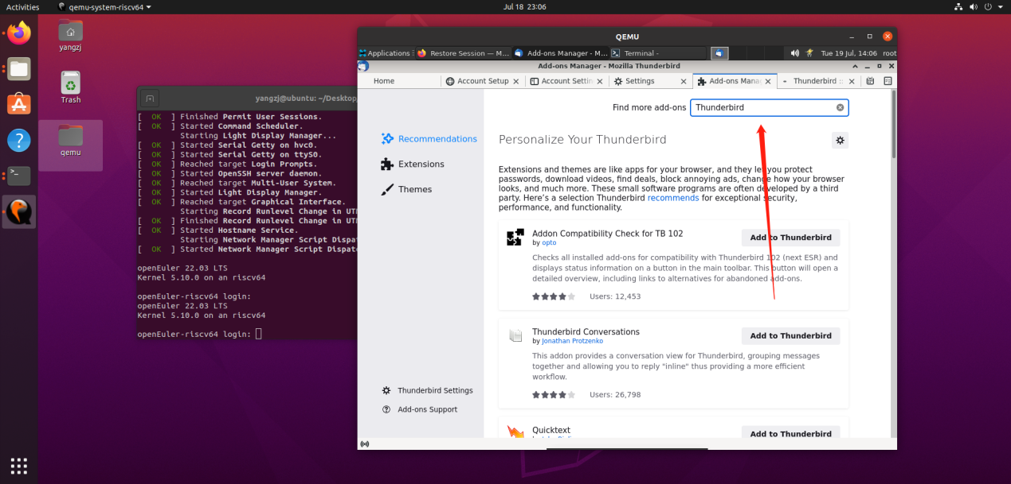

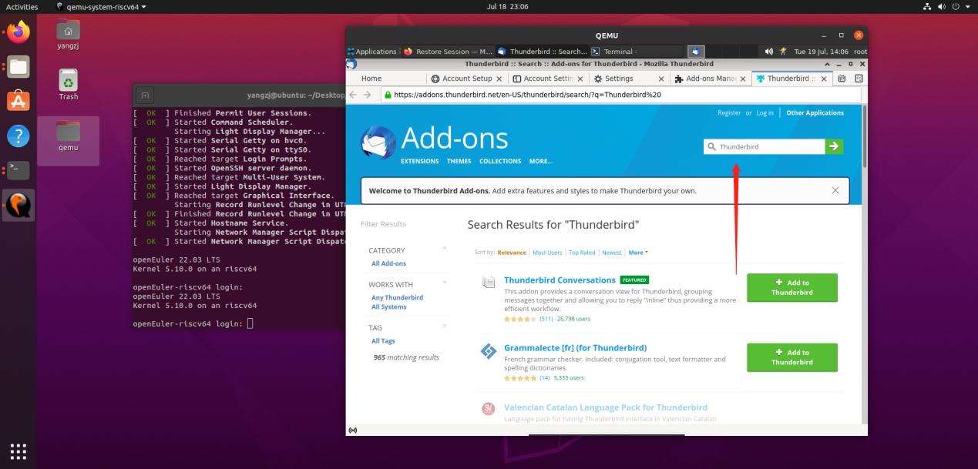

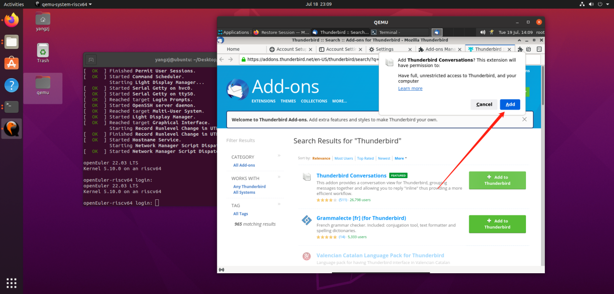

### **禁用或更改 Thunderbird 起始页测试**

**更改起始页测试，功能正常，实际结果与预期结果相符，通过。**

**测试步骤：**

1. 在 Thunderbird 窗口的顶部，单击工具菜单并选择选项，或单击菜单按钮并选择选项。
2. 在“选项设置”窗口中，确保选择了“常规”面板。
3. 在位置字段中，输入所需起始页的地址。这里设置：

